Képek
Pictures
Bilder
Fotky
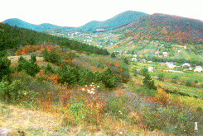  A Sátor-hegyek  Tent shaped hills  Die Sátor-Berge  Šiatorskã vrchy | 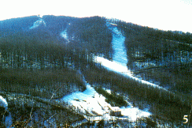  Sípályák a Magas-hegyen  Ski-runs at Magas-hegy  Schipisten auf Magas-Berg  Zjazdovky na vrchu Magas-hegy
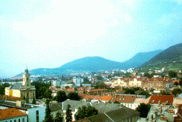  Sátoraljaújhelyi látkép  View of Sátoraljaújhely  Ansicht von Sátoraljaújhely  Pohľad na Sátoraljaújhely | 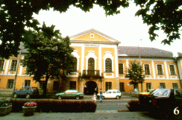  Városháza  City hall  Rathaus  Mestský úrad
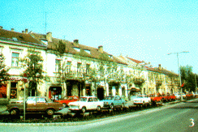  Mûemlék jellegû házsor  Row of historic buildings  Baudenkmalartige Häuserreihe  Rad domov - stavebná pamiatka | 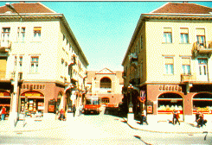  A mûvelôdés központja  Community centre  Zentrum der Kultur  Mestskã kultúrne stredisko
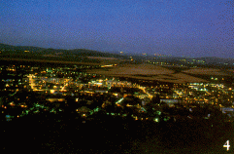  Esti panoráma  Panorama by night  Abendliches Panorama  Večerná panoráma | 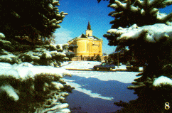  Római katolikus plébániatemplom  Roman catholic parisc church  Römisch-katholische Pfarrkirche  Rímsko-katolícky farský kostol
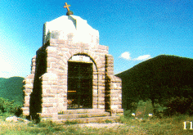  A Sz=aacute鲭hegyi Szent Istv=aacute;n  Saint-Stephan's chapel of Szár-hegy  St.-Stephan-Kapelle am Szár-Berg  Kaplnka Svätãho Štefana na vrchu Szár-hegy | 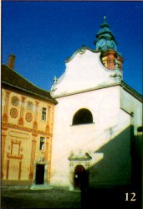  Pálos-piarista templom  Pauline-piarist church  Kirche des Pás-Piaristen-Ordens  Paulikánsky-piaristický kostol
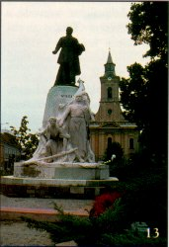  A Kossuth-szobor  Statue of Kossuth  Kossuth-Statue  Socha Kossutha | 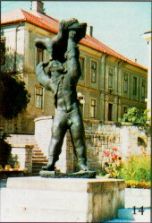  A "Sassal viaskodó ifjú" szobra  Statue of "A young man fighting with an eagle"  Die Statue "Der mit Adler ringende Jüngling"  Socha "Mládenca zápasiaceho s orlom ".

